YHDEN OPINNON HYVÄKSILUKEMINEN KAHTEEN TAI USEAMPAAN HOPSIN OPINTOJAKSOON. KOULUTUSKOORDINAATTORI
Ohje videona: https://youtu.be/yXKwPzv3h7U

Opettajan työpöydältä valikosta Arviointi /Hyväksilukeminen,hakemukset.
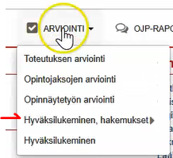

Valitaan hakemuksen lopusta Käsittele- painike
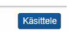

Tarkistetaan opiskelijan tiedot
Lisätiedot (1.) kentässä on opiskelijan kuvaus miten hyväksilukua haetaan ja mahdolliset opettajan kanssa tehdyt päätökset. Haetaan yhdellä opinnolla hyväksilukua kahteen HOPSin opintojaksoon ( Kuva 3)
- Kohdassa 2 on oppilaitostiedot
- Kohdasta 3 nähdään liitetiedoston sisältö
- kohta 4 liitetiedoston todentaminen oikeaksi.
- Kohta 5 HOPSin opinnot, johon hyväksilukua haetaan.

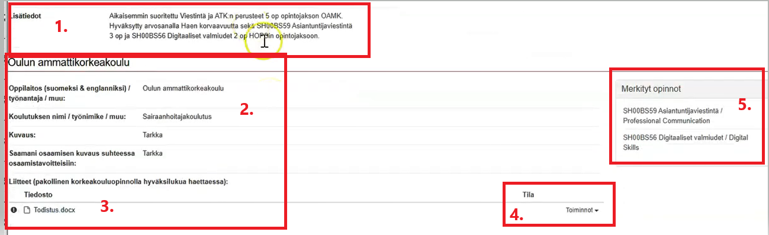
Kuva 3.

Seuraavaksi tarkistetaan Opinnot ja päätökset kohta
Kuvassa 4 olevat tiedot tarkistetaan. Tyyppinä on Opintojakso.
- Kohdassa 1 ovat tiedot aikaisemmin suoritetuista opinnoista.
- Kohta 2 aikaisemmin suoritetun opinnon pvm.
- Kohdassa 3 opiskelijan perustelut
- Kohdassa 4a ja 4b HOPSissa olevien opintojaksojen tiedot joille haetaan korvaavuutta
- Kohdassa 5 vastuuopettajan antama lausunto
- Kohdassa 6 tehdään lopullinen hyväksiluku

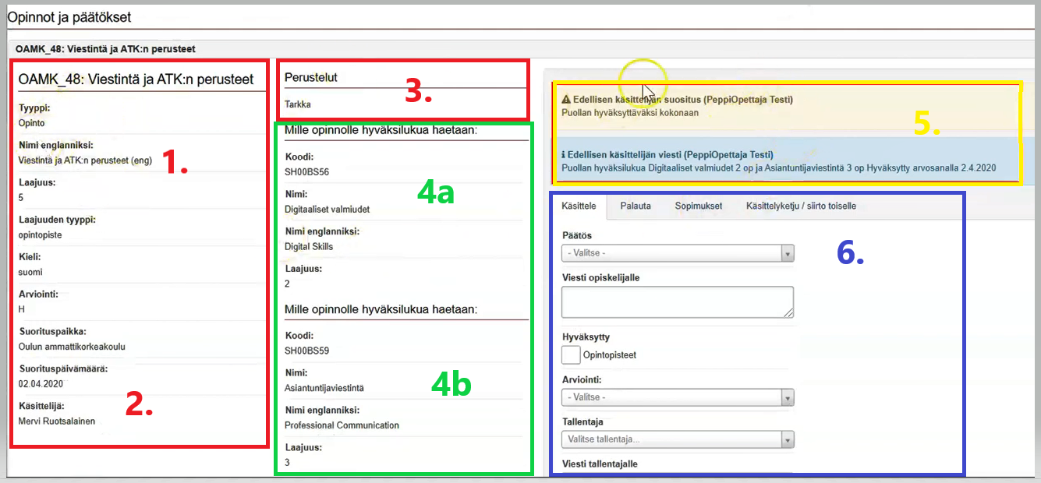
Kuva 4.

Päätös hyväksilukemisesta

Kuvan 5.  Yläpuolella näkyy vastuuopettajan lausunto.  Täytetään Käsittele mukaiset tiedot, kun hyväksiluku tullaan hyväksymään kokonaan.  Päätös: Hyväksytty kokonaan.  Viesti opiskelijalle: esim. päätöksestä viesti.  Hyväksytty kohtaan annetaan koko opintopisteet.  Arviointi kohtaan arvosana. Tässä kohtaa tulee kumpaankin opintojaksoon sama arvosana. Voidaan muuttaa opintosuoritusotteessa.  Tallentaja: Itse tallentaja.  Viesti tallentajalle:  Tallenna: Lopuksi tallennetaan | 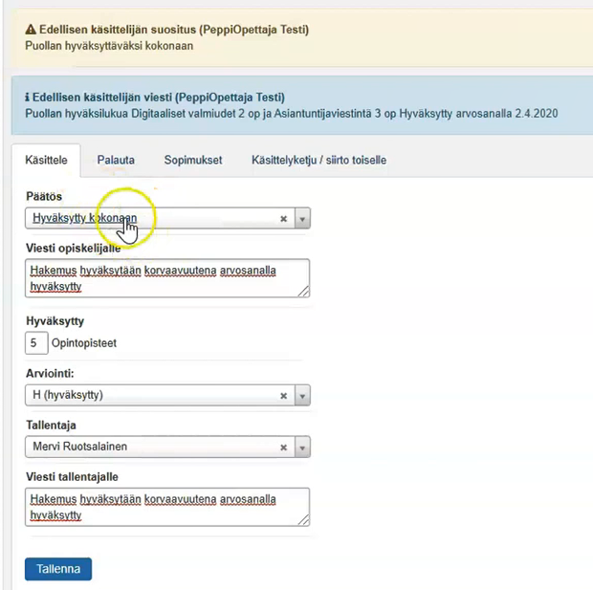  Kuva 5.

Seuraavassa näkymässä aloitetaan lopullinen hyväksilukeminen valitsemalla Hyväksiluku- painike (kuva 6).
Merkitse käsitellyksi vain silloin, kun opintosuoritusotteelle ei mene hyväksilukumerkintää, esim. osittainen hyväksiluku, jossa opettaja sopii opiskelijan kanssa miten hän suorittaa loput opinnot ja opettaja antaa arvosanan lopullisesta opinnosta.
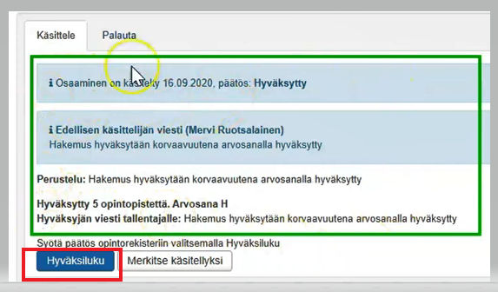
Kuva6.

Lopulliset hyväksilukumerkinnät
Valitaan tyypiksi Korvaaminen
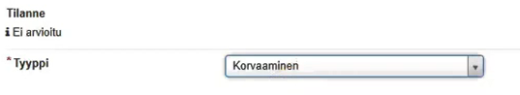
Kuva 7.
Kuvassa 8 on vasemmalla puolella tiedot opinnosta ( kohta 1) , jolla haetaan hyväksilukua ja oikealla puolella tässä tapauksessa kaksi opintojaksoa, joille haetaan hyväksilukua (kohta 2).
Opinnot joihin hyväksilukua haetaan ovat alekkain omassa lokerossaan ja kummassakin on kynän kuvake (kohta 4. ja 6.), joiden kautta pääsee muokkaamaan tietoja. Jos on kyse ulkomailla tai kotimaassa suoritetusta harjoittelusta, niin se käydään lisäämässä Opinnon tarkentava tyyppi kohtaan muokkaa tilassa.
Lopuksi tallennetaan koko paketti alhaalta oikealta Tallenna- painikkeella. ( Jos sitä ei näy, niin nosta selainikkunaa tai laita se koko näytölle.
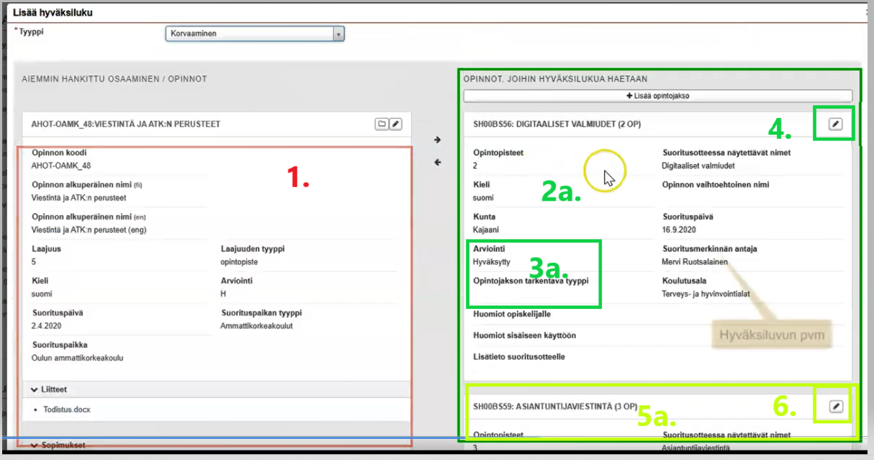
kuva 8.
Ilmestyy viesti hyväksiluvusta
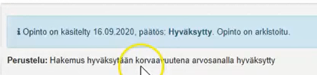
Opiskelijan kortilla näkymä on seuraava
